- 静定梁与静定刚架
§3-1 单跨静定梁计算
一、概述
- 单跨静定梁的结构形式：水平梁、斜梁及曲梁
简支梁、悬臂梁及伸臂梁。分析区别和应用
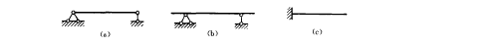
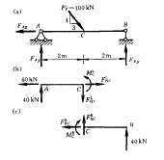
外力：恒、活、风、雪、地震+反力（和四种约束有关）
- 三个内力分量的规定：
轴力N：拉力＋，压力－
剪力Q：以绕截面邻近小段隔离体顺时针旋转为＋，反之为－
弯矩M：弯矩使杆件下部受拉时为正，上侧受拉时为负
- 截面法、分离体、平衡方程：求指定截面的内力的基本方法。
将指定截面假想截开，切开后截面的内力暴露为外力，取任一局部作为隔离体，作隔离体受力图（荷载、反力、内力组成平面一般力系或平面汇交力系），由隔离体的平衡条件可以确定所求截面的三个内力。平面一般力系平衡方程的三种形式。
注意：平衡方程的正负和内力的正负是完全不同性质的两套符号系统。
受力平衡条件：（平面一般力系）
轴力＝截面一边的所有外力沿杆轴向投影的代数和（以拉为正）；
剪力＝截面一边的所有外力沿杆剪切方向的投影代数和（以绕隔离体顺时针为正）；
弯矩＝截面一边的所有外力对截面形心的力矩代数和（以下拉为正）。
画隔离体受力图时，注意：
(1)隔离体与其周围约束要全部截断，而以相应的约束力代替；
(2)约束力要符合约束的性质。截断链杆以轴力代替，截断受弯构件时以轴力、剪力及弯矩代替，去掉支座时要以相应的支座反力代替。
(3)隔离体是应用平衡条件进行分析的对象。在受力图中只画隔离体本身所受到的力，不画隔离体施给周围的力；
(4)不要遗漏力。包括荷载及截断约束处的约束力；
(5)未知力一般假设为正号方向，已知力按实际方向画；
(6) “三清”：截面左右分清、外力清楚、正负号清楚
- 内力图：
- 定义：表示结构上各截面的内力随横截面位置变化规律的图形。
内力方程式：内力与x（表示横截面位置的变量）之间的函数表达式。
- 几点注意
- 弯矩图画在受拉边、不标明正负，轴力图剪力图画在任一边，标明正负。
- 内力图名称、单位、控制竖标大小
- 大小长度按比例、直线要直、曲线光滑
- 隔离体受力图必须正确，不能漏力多力，已知力（大小方向作用点）、未知力（先假设为正方向，代入平衡方程，求出正值，说明方向假设正确，求出负值，说明实际方向和假设相反）
- 平衡方程正负与内力正负是完全不同的两套符号系统。
- 取简单部分作为隔离体，列平衡方程时，尽量使一个方程含有一个未知量
- 荷载与内力的关系
由平衡条件： $\sum{X=0}$，$N+\text{dN}−N+q_{x}\text{.}\text{dx}=0$
$\sum{Y=0}$$Q+\text{dQ}−Q+q_{y}\text{.}\text{dx}=0$
$\sum{M=0}$
$M+Q\text{.}\frac{1}{2}\text{dx}+(Q+\text{dQ})\frac{1}{2}\text{dx}−(M+\text{dM})=0$
推导出： $\text{dN}\text{dx}=−q_{x}$ $\text{dQ}\text{dx}=−q_{y}$ $\text{dM}\text{dx}=Q$
均布荷载作用下：
(1)若$q_{x}=0$,N=const.；若$q_{x}=\text{const}\text{.}$ (均匀)，N图为斜直线；
(2)若$q_{y}=0$，Q＝const.(水平线)； M=斜直线;
若$q_{y}=\text{const}\text{.}$，Q=斜直线，M＝二次抛物线；
(3)$\frac{d^{2}M}{{\text{dx}}^{2}}=−q_{y}$ 当$q_{y}>0$时(荷载向下)，则M图曲线向下凸。
若为集中荷载作用：
$\sum{X=0}$，$N+\text{dN}−N+P_{x}=0$
$\sum{Y=0}$，$Q+\text{dQ}−Q+P_{y}=0$
$\sum{M=0}$
$$Q\text{.}\frac{1}{2}\text{dx}+(Q+\text{dQ})\frac{1}{2}\text{dx}+M+m−(M+\text{dm})=0$$
推导出： $\text{dN}=−P_{x}$ $\text{dQ}=−q_{y}$ $ΔM=m$
上式说明：(1)$P_{x}$作用，N图发生突变；
(2) $P_{y}$作用，Q发生突变，导致M图斜率改变，出现尖点；
(3)m作用，M发生突变，N、Q图无变化。
在绘制和校核内力图时十分有用。适用受弯构件。
二、分段叠加法作弯矩图
- 线弹性、小变形原理
2、 简支梁情况(材料力学研究情况)： 任意直杆段情况：

(端部弯矩单独作用时弯矩图) (隔离体，可以看成相应简支梁问题)

(跨间荷载单独作用时弯矩图)

(总弯矩图) $M(x)=\overline{M}(x)+M^{0}(x)$
荷载叠加法（材料力学）：当结构上同时作用有许多荷载（外力、温度、支座沉降等）时，先分别作出各荷载单独作用下的M图，再将各个弯矩图在M值发生突变处，将各弯矩竖标相叠加（代数和），便得到各荷载共同作用下的M图。
分段叠加法：对于结构中任意直杆区段，只要用截面法求出该段两端的截面弯矩竖标后，可先将两个竖标的顶点以虚线相联，并以此为基线，再将该段作为简支梁，作出简支梁在外荷载作用下（直杆区段上的荷载）的弯矩图，叠加到基线上（弯矩竖标叠加），最后所得图线与直杆段的轴线之间所包围的图形就是实际的弯矩图。适用于结构中任意某直杆区段的弯矩图叠加。
弯矩图的叠加，指纵坐标的叠加，而不是指图形的简单拼合。

三、归纳内力图的基本作法
(1) 外力（中间连接力对局部研究对象而言是外力）：根据结构整体或局部平衡求支座反力和中间连接力。(避免解联立方程。适当选取隔离体，由平衡方程求解支座和联结处的约束力)
(2)选定外力的不连续点为控制截面(控制截面：如支承点、集中荷载作用点、集中力偶作用点左右截面、分布荷载的起点及终点等)，求控制截面的内力值（采用截面法）；
(3)分段画弯矩图。采用内力图与荷载的关系。当控制截面间无荷载时，根据控制截面的弯矩值，即可作出直线弯矩图；当控制截面间有荷载作用时，根据控制截面的弯矩值作出直线图形后，再叠加上这一段按简支梁求出的弯矩图；
(4)分段画剪力图。根据控制截面的剪力竖标，无荷载区段，Q图连以水平线；均匀荷载区段，Q图连以斜直线；
(5)分段画轴力图。根据控制截面的轴力竖标，在无轴向外荷载区段，N图连以水平线；在有均匀轴向外荷载区段，N图连以斜直线；
(6)校核内力图
（7）N、Q图也可以通过M图由杆件平衡作出。

例1：悬臂梁、简支梁、外伸梁
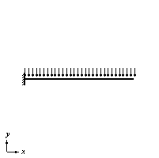
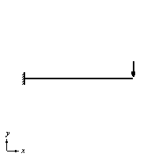
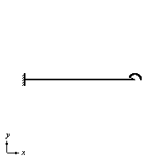
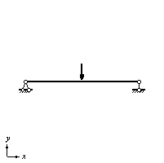
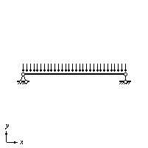
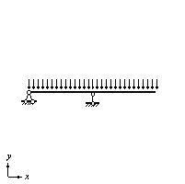
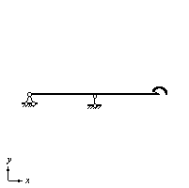
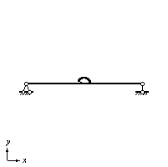
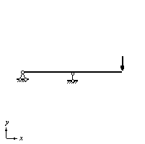

四、斜梁的内力图：
单跨静定斜梁：梁式楼梯、板式楼梯、屋面斜梁，简支斜梁。及具有斜杆的刚架。
两种荷载形式
1、水平向均匀荷载：人群荷载
水平向均匀荷载q，斜角α
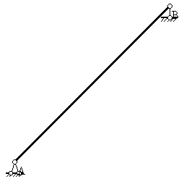
- 支座反力：考虑整体平衡
$$H_{A}=0,V_{A}=V_{B}={\text{ql}}/2(↑)$$
- 求截面K的内力方程：取AK段隔离体
$\sum{M_{K}=0,M_{K}=\frac{\text{ql}}{2}}x−\frac{{\text{qx}}^{2}}{2}$（与相应水平简支梁完全一样）
$$\sum{Y'=0,Q_{K}=(V_{A}−\text{qx})\text{cos}α=\left(\frac{\text{ql}}{2}−\text{qx}\right)}\text{cos}α$$
$\sum{X'=0,N_{K}=\left(−\frac{\text{ql}}{2}+\text{qx}\right)}\text{sin}α$

3）、内力图：
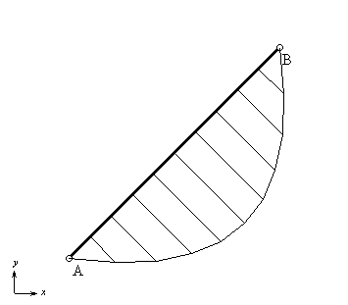
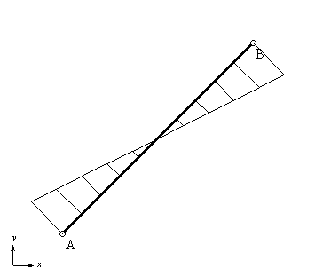
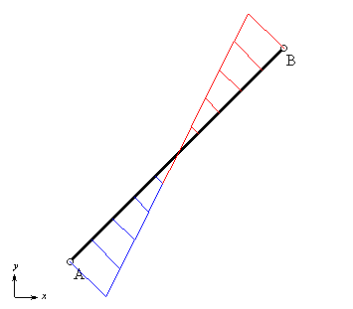
ql²/8
+qlcosα/2
-qlcosα/2
-qlsinα/2
+qlsinα/2

M图 Q图 N图

注：
- ）横截面：
- ）与等跨简支梁弯矩图相同：（由于竖向支座反力相同，而水平反力均为堆零。）
而N图和Q图有如下关系：
$N=−Q^{0}\text{sin}α$ $Q=Q^{0}\text{cos}α$
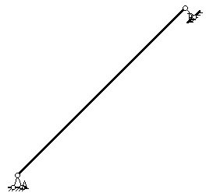
3、）若将B支座换成：弯矩图、剪力图与上面例题相同，
轴力图不同

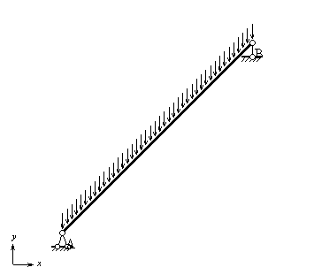
- 沿斜向荷载q1：楼梯自重，等效转换:根据同一微段上合力相等原则，换算成水平方向均布荷载：q=q1/cosα
因此内力图为（一）内力图除以cosα

ql²/8cosα
+ql /2
-ql /2
-qltgα/2
+qltgα/2

4、推广到很多荷载共同作用，一段斜杆的内力图。
五、曲梁：

例2：P22页
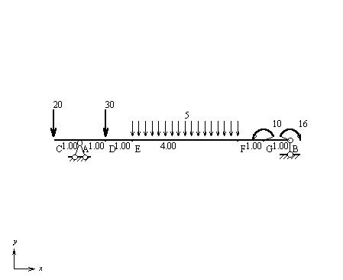
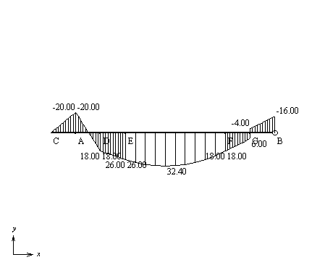
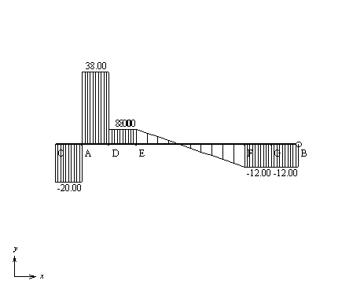

解：1、求支座反力：
由$\sum{M_{B}=0}$ $R_{A}=\text{58}\text{KN}↑$
$\sum{Y=0}$ $R_{B}=\text{12}\text{KN}↑$
2.求控制截面的内力值：
3 作内力图
4 求最大弯矩值：剪力值为零K处。由$Q_{K}=Q_{E}−\text{qx}=8−5x=0$，x=1.6m
$$M_{\text{Max}}=M_{E}+Q_{E}x−{{\text{qx}}^{2}}/2=\text{26}+8×1\text{.}6−5×1\text{.}{6^{2}}/2=\text{32}\text{.}4\text{KN}\text{.}m$$

§3-2 多跨静定梁
一、定义：
由若干根梁用铰连接而成、用来跨越几个相连跨度的静定梁。桥梁、房屋建筑中木檩条。连续变形太长导致附加应力和内力，如路面变形缝。
常见的几种形式：
（1）无铰跨和两铰跨交替出现：
（2）除第一跨外，其余各跨皆有一铰
（3）前两种组合方式
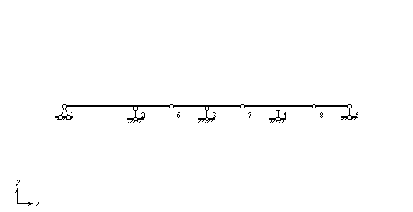
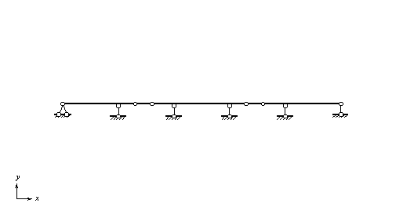
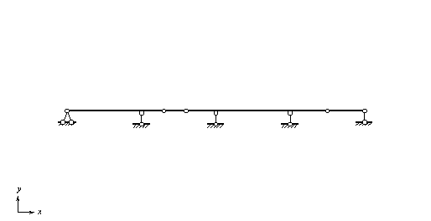

二、几何组成特性：若附属部分被切断或撤除，整个基本部分仍为几何不变，反之，若基本部分被破坏，则其附属部分的几何不变性也连同遭到破坏。
受力特点：基本部分上所受到的荷载对附属部分没有影响，附属部分上作用的外荷载必然传递到基本部分。
主梁或基本部分：在竖向荷载作用下能独立维持平衡，直接将荷载传到地基。
次梁或附属部分：依靠基本部分的支承才可以承受荷载并保持平衡的部分基本部分： 多级附属，相对性
二、多跨静定梁的计算：
原始解法：三个整体静力平衡条件＋在铰处截面弯矩为零，解联立方程求解。
从几何构造来看，组成的次序是先固定基本部分，后固定附属部分。因此，计算静定多跨梁时，先计算附属部分，再计算基本部分，将附属部分的支座反力反其指向，就是加于基本部分的荷载。这样，将多跨梁拆成单跨梁，避免解联立方程。
思路：
1、构造次序：计算次序与构造次序相反；
- 力的传递规律：主梁上外力只传给支座，不传给次梁；但次梁上外力传给主梁；
- 计算方法：分层法（对结构进行几何组成分析，分清基本部分和附属部分；先计算附属部分的反力和内力，再计算基本部分的反力和内力。）将各部分内力图连成整体，就是多跨梁的内力图。
- 计算关键：基本部分和附属部分之间的相互连接力（作用力和反作用力），求出这些连接力后，各部分当作单跨静定梁来计算。分段作内力图。拼接
分析步骤：
- 几何组成分析：分清主次部分
- 分层：将附属部分的支座反力反向指其基本部分，就是加于基本部分的荷载；
- 内力图：各单跨梁的内力图连在一起
例1：
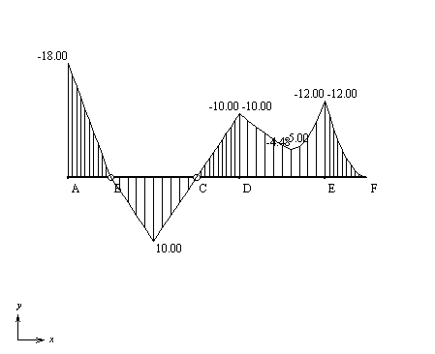
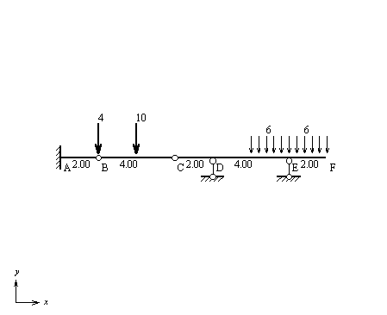
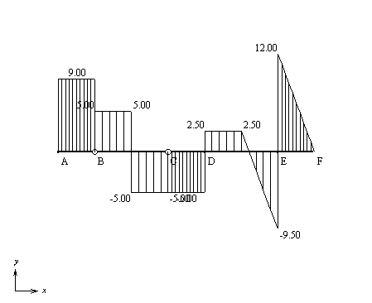
V_{B}=5KN
V_{C}=5KN
H_{B}=0
H_{C}=0
5KN
R_{D}=7.5KN
R_{E}=21.5KN
5KN
V_{A}=9KN
M_{A}=18KN.m

解：1.画层次图
2．逐段做内力图 3．拼合内力图

例2：
（1）应用弯矩图的形状特征以及叠加法，在某些情况下可以不计算反力而首先绘出弯矩图。铰结处由于剪力的相互作用，互相抵消，因此铰支座处剪力图不突变；铰不传递弯矩，弯矩为零。
（2）有了弯矩图，剪力图即可根据微分关系或平衡条件求得。
（3）由剪力图上竖标的突变值得到支座反力值。
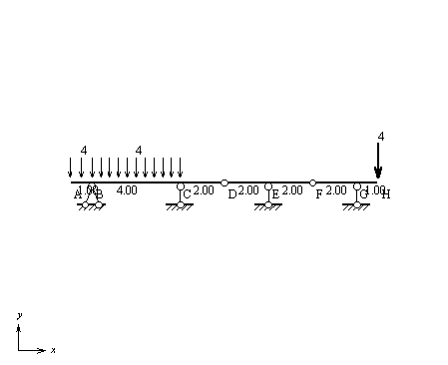
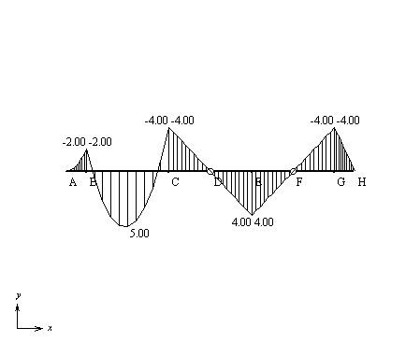
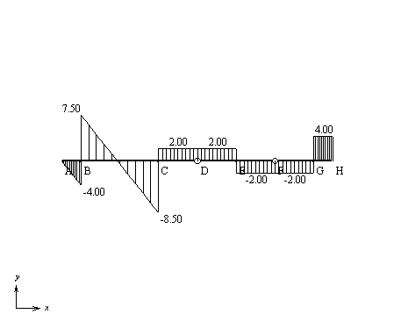
11.5KN
10.5KN
4KN
6KN

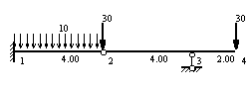
例3：

M_{A}=0.5×16×10+30×4-30×2=140（KN·m）
Y_{A}=1×4×10+30×1-30×0.5=55（KN）

§3-3 静定平面刚架
- 刚架的应用和形式
平面杆件结构：梁、刚架、桁架、拱、组合结构
混合结构、钢筋混凝土结构、钢结构、木结构、新型材料结构
钢筋混凝土结构：框架、框架剪力墙、全剪力墙、筒体、巨型框架
结构是在发展的：梁（混合结构）的缺点（应力沿杆轴线方向不均匀，自重大）薄腹梁、变截面梁：发展到钢筋混凝土刚架
刚架的形式：
静定（单跨+多跨）+超静定（单跨+多跨）在建筑工程中应用十分广泛，单层厂房、工业和民用建筑如主楼、教学楼、图书馆。6～15层房屋建筑承重结构体系主要是刚架：悬臂刚架（小报栏）、三铰刚架、两铰、简支、无铰、多层多跨、封闭刚架、多跨静定，绘图表示。其中大多数刚架是超静定结构，但静定刚架是超静定刚架计算的基础。
平面刚架的定义：由轴线在同一平面内的若干梁柱主要用刚结点组成的结构。
静定刚架常见形式举例：
悬臂刚架、简支刚架、三铰刚架、组合刚架

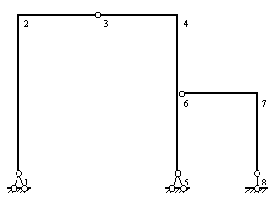
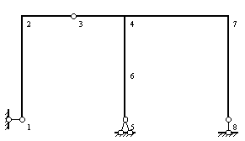
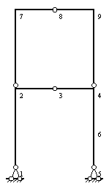

二．刚架的特征（结合图进行说明）
- 变形：刚结点处，各杆端不能产生相对移动和转动，各杆所夹角度不变。
- 受力：刚结点能够承受和传递弯矩，使结构弯矩分布相对比较均匀，节省材料。
- 几何组成：两铰三铰刚架和四铰体系变为结构加斜杆比较，组成几何不变体系所需的杆件数目较少，且多为直杆，故净空较大，施工方便。
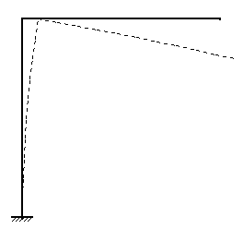
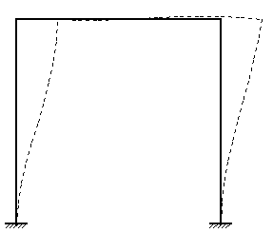
- 刚架的优点：梁柱形成一个刚性整体，增大了结构刚度并使内力分布比较均匀，节省材料，可以获得较大的净空。

- 刚架的内力计算
  - 内力约定：同梁剪力和轴力，弯矩不分正负，画在受拉边
  - 刚架的支座反力：
①悬臂刚架（可不求支座反力）、简支刚架：运用整体平衡条件求出全部支座反力
②三铰刚架：运用整体平衡条件及铰结点处弯矩为零条件求出全部支座反力
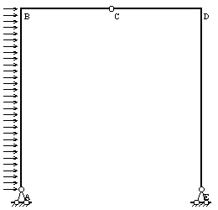
$\sum{M_{B}=0→Y_{A}}$,$\sum{M_{A}=0→Y_{B}}$
$\sum{M_{C}=0→X_{A}}{\text{orX}}_{B}$,$\sum{X=0→X_{B}{\text{orX}}_{A}}$
注：尽量避免求解联立方程组。

③组合刚架：先进行几何组成分析，分清附属部分和基本部分，先计算附属部分的支座反力，再计算基本部分的支座反力
图示：

3、刚架的内力
刚架的内力是采用杆件法，即将刚架折成若干个杆件，先求出各杆的杆端内力（采用截面法），然后利用杆端内力分别作各杆内力图（运用内力图与荷载关系、区段叠加法），各杆内力图合在一起就是刚架的内力图。（图示）
- 要注意在结点处有不同的杆端截面：每个刚结点连接好几个杆件，各杆端内力并不完全相同。两个下标：近端和远端
- 隔离体的选择
每个切开的截面处有三个求知力，其中轴力、剪力以正方向绘出，弯矩以任意方向绘出
- 注意结点的平衡：校核
刚结点传递弯矩，无集中力偶作用，同在外或内受拉，大小相等

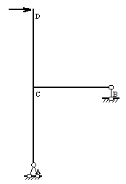

4、刚架分析步骤：
  - 先求支座反力；
  - 先根据截面法，求出各杆杆端内力；再根据各杆杆端内力，求各杆内力；外力不连续点、结点（支座结点），每个杆端也应作为控制截面。刚架的轴力一般不为零
  - 校核：由于刚架结构组成受力比较复杂，内力比较复杂，易错，作出内力图后应该加以校核。原则：整体结构平衡时，结构中任一局部都应保持平衡，可以从结构中取出某一部分，画出隔离体受力图，平衡？
5、 作内力图的另一种方法：Q图可从M隔离体平衡求得，N图根据Q图结点平衡

例1：

解1、计算支座反力：由整体平衡条件：
2、绘制弯矩图；3、绘制剪力图；4、绘制轴力图；5、内力图的校核：对于弯矩图，通常是检查刚结点处是否满足力矩平衡条件；为了校核剪力图和轴力图的正确性，可取刚架的任何部分为隔离体检查力的平衡条件$\sum{X=0}$及$\sum{Y=0}$是否得到满足。

例2
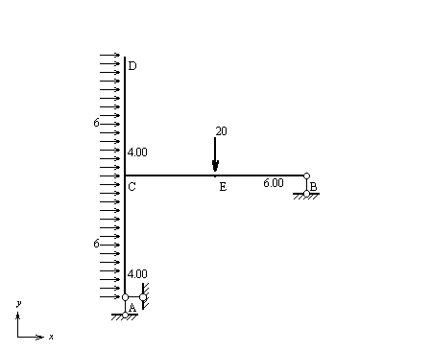
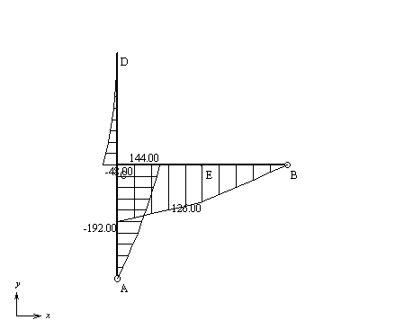
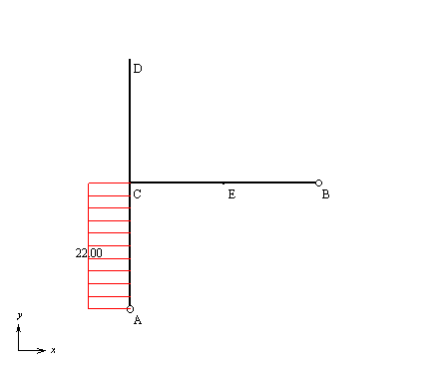
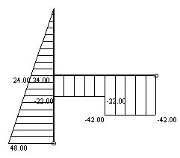
R_{B}=42KN
V_{A}=22KN
H_{A}=48KN

解1、计算支座反力：由整体平衡条件：
2、绘制弯矩图；3、绘制剪力图；4、绘制轴力图；5、内力图的校核：对于弯矩图，通常是检查刚结点处是否满足力矩平衡条件；为了校核剪力图和轴力图的正确性，可取刚架的任何部分为隔离体检查力的平衡条件$\sum{X=0}$及$\sum{Y=0}$是否得到满足。
例3
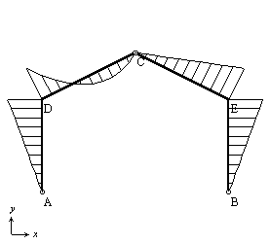
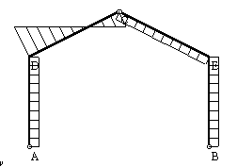
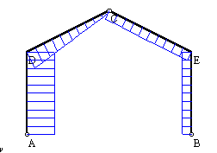
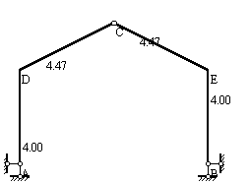

例4：三铰刚架：
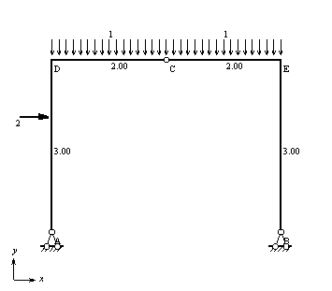
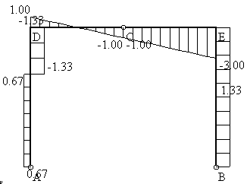
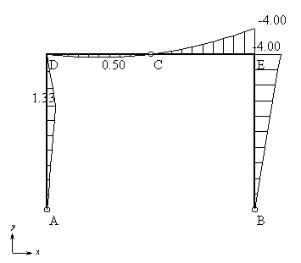
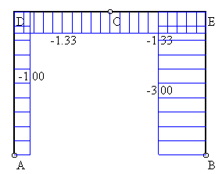

解：1、求支反力：$\sum{M_{A}=0,V_{B}=3\text{KN}↑}$$\sum{M_{B}=0,V_{A}=1\text{KN}↑}$
$\sum{M=0,H_{B}=4/3\text{KN}←}$ $\sum{X=0,H_{A}=2/3\text{KN}←}$
2、画M、Q图：分段绘出
3、画N图：根据结点平衡条件。
例5： 多跨静定刚架
几何组成分析：基本+附属
- 先算附属，求相互作用力
- 计算基本部分
- 校核
- 计算例题
方法简单、结构形式多种多样、荷载形式多种多样，方法应用比较灵活。

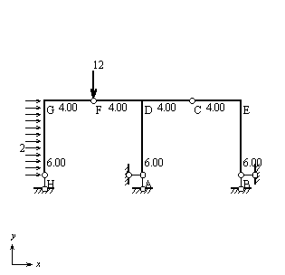
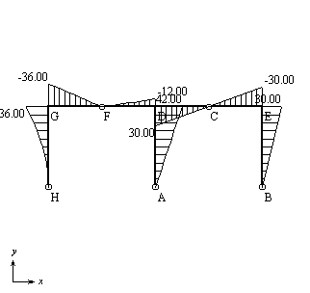
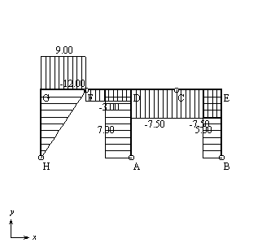
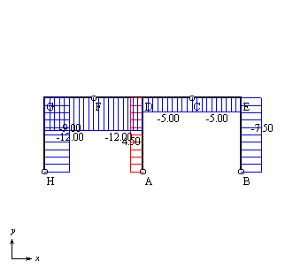
12KN
9KN
9KN
12KN
9KN
7KN
4.5KN
5KN
7.5KN
基本部分与附属部分隔离体：

§3-4少求或不求反力绘制弯矩图
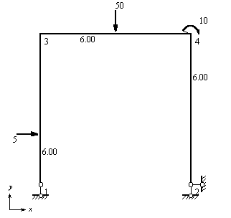
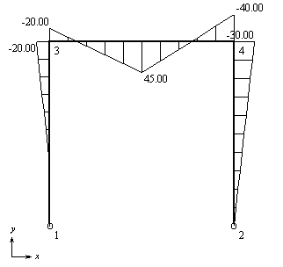
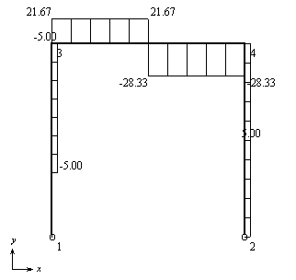
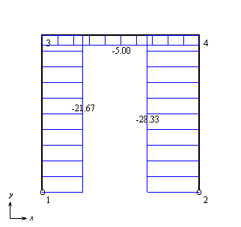

解：1、易知水平H=5KN的基础上，作出M图；
2、由求出的M图根据微分关系或杆件平衡条件作出Q图；
3、根据Q图，考虑结点的投影平衡条件作出N图。

